Aula Prática 03
Título: Polarização do Transistor Bipolar de Junção (TBJ) e sua utilização como Chave.
Ambiente de Aprendizagem: Laboratório de Eletrônica, CIMATEC 2, 1º andar.
1. Objetivo: Analisar circuitos CC com Transistores Bipolares de Junção (TBJ).
2. Materiais e Equipamentos:
- Bancada de Ensaios Equipada com Régua para Tomadas
- Fonte de Alimentação
- Gerador de Funções
- Osciloscópio
- Multímetro Digital
- Software Simulador de Circuitos Eletrônicos (p. ex. Proteus, Multisim)
- Matriz de Contatos (Protoboard)
- Fios para Montagem
- Componentes Eletrônicos
  - 1 diodo 1N4007
  - 1 transistor BC 548
  - 1 transistor BD135/137/139
  - 1 resistor 1,8 kΩ 1/8 W
  - 1 resistor 470 kΩ 1/8 W
  - 1 resistor 1,5 kΩ 1/8 W
  - 1 resistor de 680 kΩ
  - 1 cooler (ventoinha/ventilador de gabinetes de computador)
  - 1 resistor 680 Ω ¼ W
  - 1 resistor 100 kΩ 1/8 W
  - 1 interruptor “push-button” (tact-switch)
3. Procedimentos:
- Polarização do transistor
  - Montar o circuito mostrado na Figura 1.

Figura 1. Polarização do TBJ.
  - Medir os valores das grandezas V_{B}, V_{C}, V_{E}, V_{BE}, I_{E}, I_{C}, I_{B}, α e β (as correntes devem ser medidas de forma indireta).
  - Alterar o valor de R₃ para 680 kΩ e observar e justificar as mudanças nas grandezas medidas anteriormente.
- Transistor como chave
  - Montar o circuito da Figura 2.
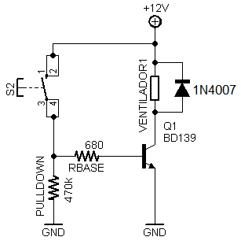
Figura 2. TBJ como chave.
  - Observar o comportamento do circuito ao apertar o botão. Medir as grandezas V_{B}, V_{C}, V_{E}, V_{BE}

